VPN翻墙

翻墙原因：

由于android是google的产品，而国内没法访问到google官方网站。我们现在打算使用TI的CCS对开发板进行android调试，有时候涉及更新插件等问题。翻墙是一种很好的方法，用于解决这一问题。这里记录下我的翻墙方法。

方法：VPN翻墙

步骤：

首先，在linux下安装VPN，这里就不多说了，网上有一大堆的资料教你怎么安装。

其次，打开浏览器，输入网址：http://www.77jiasu.com/index.php，能够看到类似下图的页面：

最后，打开安装的VPN（Linux下，直接点击右上角的网络列表就能看到VPN设置选项），network->VPN connections->Configure VPN,见如下图：

点击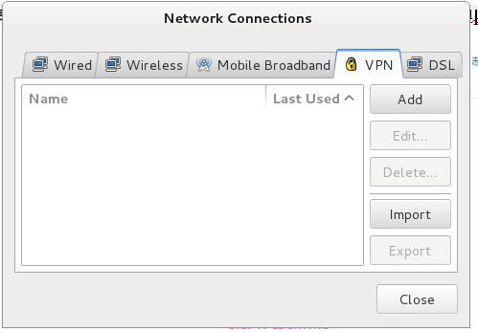Add，按照 [http://www.77jiasu.com/index.php 给出的设置教程进行设置](http://www.77jiasu.com/index.php给出的设置教程进行设置)，设置完后，进入Configure VPN，可以看到刚建立的连接选项，点击连接就行。